左侧菜单栏：
- 概览
通过直观的示意图呈现机箱的总体运行情况，板卡面板ALM、RUN运行指示灯与页面
指示灯保持一致。
如下图所示，CU、MCH、PM是一台设备基础的配置，其它槽位统称AMC，可根据用户现场实际应用需求配置不同的AMC硬件板卡。目前公司已经有的AMC包含：E1M、FEM、GEM、CPM。AMC在位则显示绿色，AMC不在位则显示灰色；
针对AMC状态有以下几种：在位、不在位、上电、下电；不在位即槽位是空的；在位即槽位插入了板卡，3.3V管理电上电，但12V业务电未上电；上电即12V业务电上电；下电则12V业务电下电。正常流程是下了电才可以插拔板卡。
通常能访问到页面，代表MCH工作正常，PM也工作正常，因此，MCH和PM默认是绿色。
CU |  |  | CU
CU | MCH |  | CU
CU | PM |  | CU

每个槽位，包括PM、MCH和CU面板都有两个关键信号，ALM和RUN，即告警指示灯和运行指示灯。告警指示灯ALM是红色，当有告警触发是闪烁；运行指示灯RUN是绿色，当板卡正常运行时是闪烁状态。

RUN
ALM

- 电源控制

- 交换管理
交换管理主要是指机箱内部各单元板卡的GE交换通道的管理，主要是对BCM5396的配置；
- 端口管理
主要是对端口状态的呈现，以及对端口工作模式的配置。
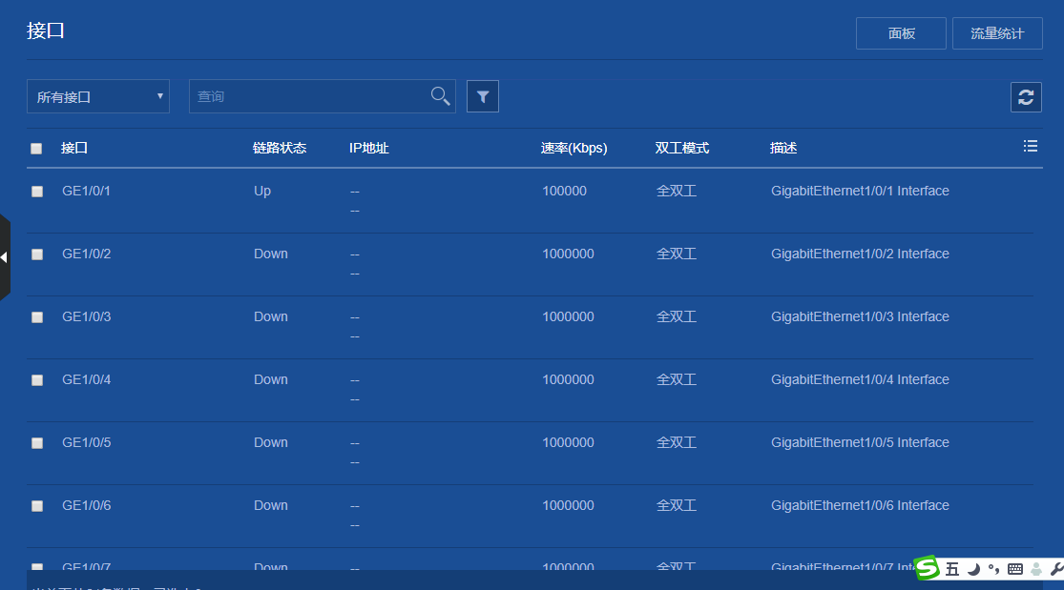
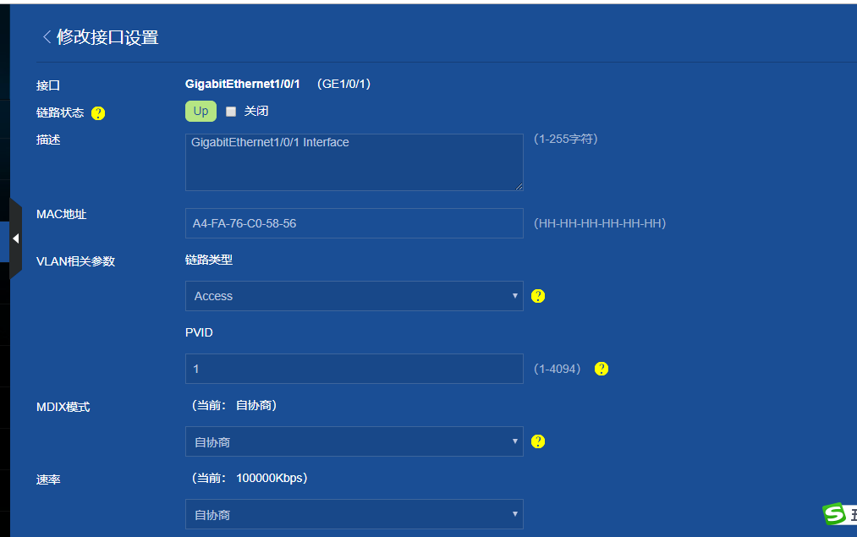
- VLAN管理
主要是创建VLAN，用于机箱内部各AMC单元的端口隔离。
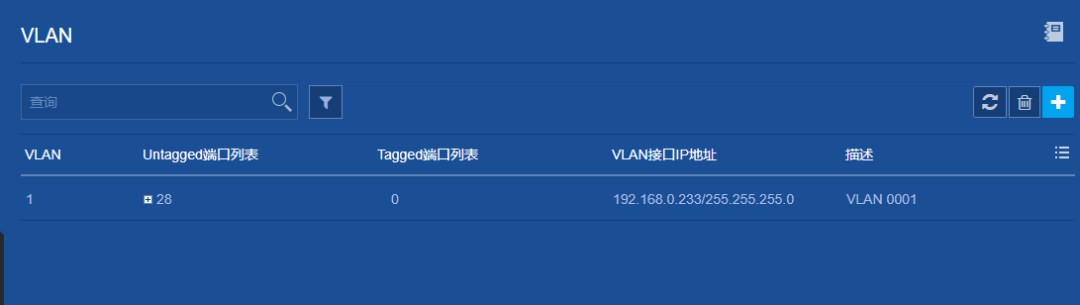
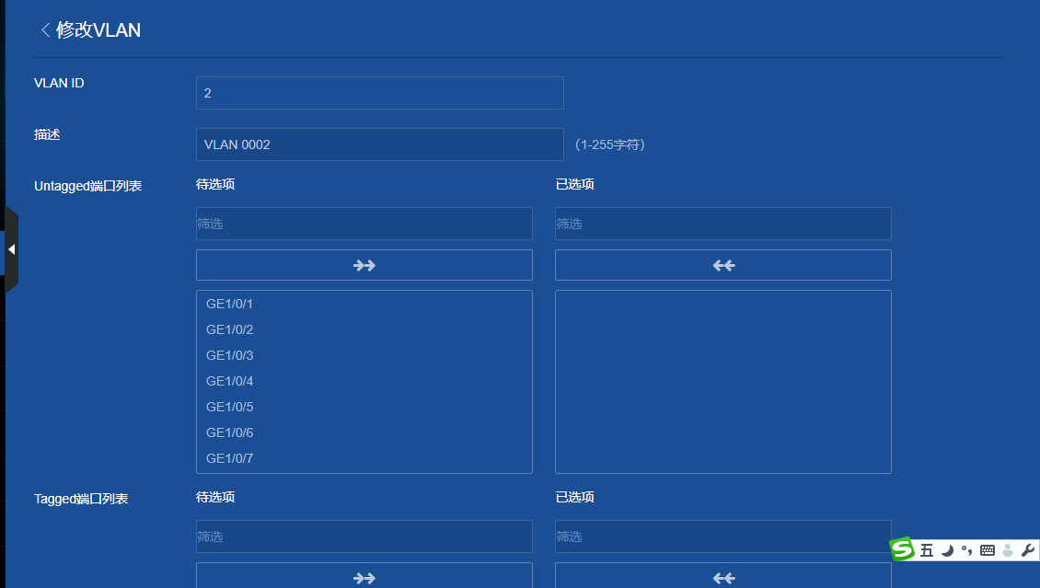
- 系统设置
系统设置主要包含系统日志、操作日志、权限管理、帮助、关于等信息；
系统日志是呈现系统的提示信息、告警信息等；
操作日志是呈现管理员用户的操作日志；
权限管理，只有超级管理员才有要配权限的能力，普通管理员不能对设备进行电源管理。

